Ústní hygiena

Pomůcky
Slovní zásoba
Česky | Anglicky
pomůcky /pl./ | aids, tools
zubní kartáček /m/ | toothbrush
měkký | soft
střední | middle
tvrdý | hard
jednosvazkový zubní kartáček | single-toothbrush
mezizubní kartáček | interdental toothbrush
zubní párátko /n/ | toothpick
zubní pasta /f/ | tooth paste
dentální nit /f/ | dental floss
ústní voda /f/ | mouthwash

Ilustrace
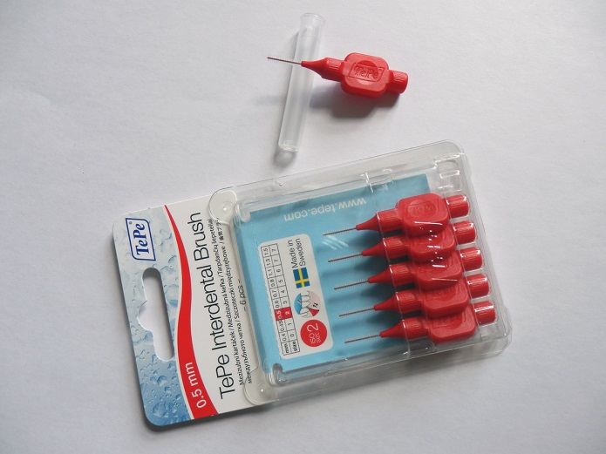 | 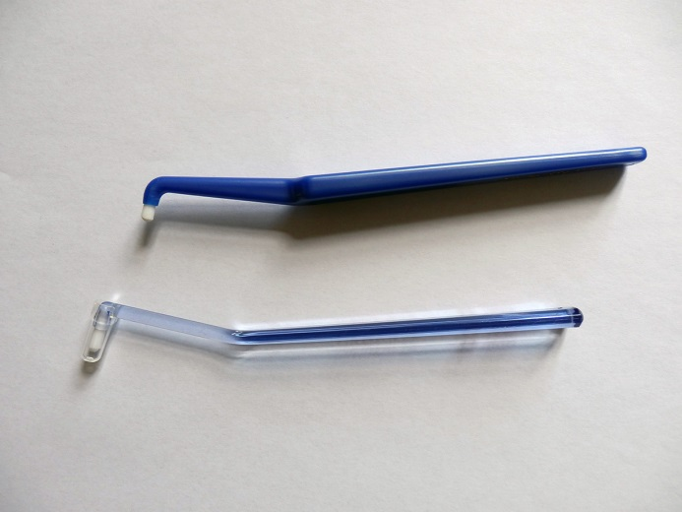
Mezizubní kartáček | Jednosvazkový zubní kartáček
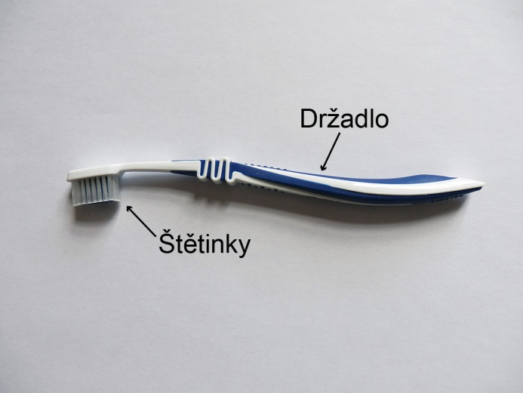 | 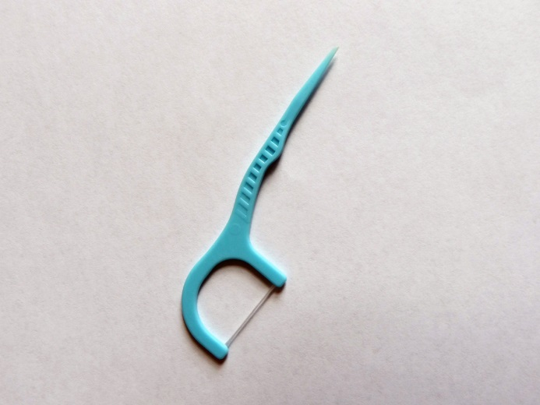
Zubní kartáček | Zubní párátko

Správné čištění zubů a metody čištění
Slovní zásoba
Česky | Anglicky
správné čištění zubů | correct toothbrushing
čistit si zuby (-ím) | to brush teeth
držadlo /n/ | handle
rukojeť /n/ | handle
výčnělek /m/ | protrusion
bakterie /f/ | bacteria
plak /m/ | plaque
kyselina /f/ | acid
je nutno | is necessary
odstranit (-ím) | to remove
držet (-ím) | to hold
používat (-ám) | to use
ukázat (-žu) | to show
působit / způsobit (-ím) | to cause
rýha /f/ | groove
poranit (-ím) / zranit (-ím) | to wound, to injure
poranění / zranění /n/ | wound, injury
poškodit (-ím) | to damage
vyměnit (-ím) | to change
těžko přístupné místo | hard to reach place
čištění /n/ | cleaning
hluboké čištění | deep cleaning
při čištění zubů | during toothbrushing
mezizubní prostora /f/ | interdental space
stírat (-ám) | to brush, stroke (hladit)
štětinka /f/ | bristle
kroužit (-ím) | to circle
přiložit (-ím) | to enclose
způsob čištění /m/ | cleaning / brushing method
dásňový žlábek /m/ | sulcus
namotat (-ám) | to wind
napnout (-u) | to tighten
přidržet (-ím) | to hold
vsunout (-nu) | to insert
proříznout (-u) | cut across
palec /m/ | thumb
ukazováček /m/ | forefinger
prostředníček /m/ | middle finger
vytvořit (-ím) / vytvářet / tvořit (-ím) | to create
pohybovat (-uju) | to move
průměr /m/ | diameter
různý | different
výrobce /m/ | producer, manufacturer
vlažný | tepid
ošetření /n/ | treatment
plak /m/ | plaque
zubní kámen /m/ | tartar, calculus
zbytky jídla /pl./ | debris of meal
jemně kroužíme kartáčkem | we make a gentle circular movement
správně | properly
nejdůležitější | the most important
před spaním | before sleeping

Fráze
Česky | Anglicky
Bakterie, zbytky jídla a cukrů tvoří na našich zubech zubní plak. | Bacteria, food debris and sugars create plaque on our teeth.
Bakterie zubního plaku vytvářejí agresívní kyseliny, které poškozují sklovinu. Proto je nutno je odstranit. | Bacteria of plaque create aggresive acids, which damage enamel. That is why it is necessary to remove them.
Zuby si čistíme nejméně dvakrát denně (ráno a večer) nejméně tři minuty. | We brush our teeth twice a day (once in the morning and once in the evening) for at least three minutes.
Používáme měkký nebo střední zubní kartáček a zubní pastu. Tvrdý zubní kartáček může způsobit rýhy na zubech, poškodit zubní sklovinu a poranit dásně. | We use a soft or middle toothbrush and tooth paste. A hard toothbrush can cause grooves on our teeth, damage enamel and injure the gingiva.
Kartáček vyměňujeme asi jednou za tři měsíce. | We should change our toothbrush every three months.
Při čištění zubů otíráme zub štětinkami kartáčku směrem od dásní. | Whilst toothbrushing we stroke/brush a tooth with the bristles in the direction from gingiva.
Někdy přiložíme kartáček na zub a jemně kartáčkem kroužíme. Při tomto způsobu čištění se štětinky kartáčku dostanou i do dásňového žlábku. | Sometimes we enclose a toothbrush on a tooth and make gentle circular motions. Whilst toothbrushing, the bristles can get into the sulcus.
Jednosvazkový zubní kartáček používáme na čištění těžko přístupných míst na zubech. | We use a single – toothbrush for cleaning hard to reach places on our teeth.
K čištění mezizubních prostor používáme dentální nit a mezizubní kartáček. | To clean interdental spaces, we use dental floss and interdental toothbrushes.
Dentální nit namotáme na oba prostředníčky, napneme a přidržíme mezi palci a ukazováčky. Potom opatrně vsuneme mezi dva zuby. Musíme dávat pozor, abychom si neprořízli dáseň. Vytvoříme tvar C a pohybujeme nití nahoru a dolů. | We carefully wind the dental floss on both middle fingers, tighten it and hold it between our thumbs and forefingers. Then we insert it carefully between two teeth. We have to be careful not to cut across the gingiva. We make a C shape and move the dental floss up and down.
Mezizubní kartáčky mají různý průměr. Každý průměr má svou barvu. Různí výrobci používají různé barvy. | Interdental toothbrushes have different diameters. Each diameter has its own colour. Different producers use diferrent colours.
Ukážu vám, jak si máte zuby správně čistit. | I will show you how to clean your teeth properly.
Na čištění zubů používejte vlažnou vodu, nikdy si nečistěte zuby studenou vodou. | When cleaning your teeth ,use tepid water and never brush your teeth with cold water.
Zuby si čistěte nejdříve půl hodiny po jídle. | Brush your teeth at least half an hour after a meal.
Čistěte si také jazyk. Používejte kartáček s výčnělky na rukojeti. | You must also clean your tongue. Use a toothbrush with protrusions on the handle.
Zubní pastu používejte i na ošetření dásní. | Use toothpaste for the treatment of gingiva.
Vaše ústní hygiena je velmi špatná. | Your oral hygiene is very bad.
Kolikrát denně si čistíte zuby. | How many times a day do you brush your teeth?
Používáte při čištění zubů něco jiného než klasický zubní kartáček? | Do you use anything other than a classical toothbrush when brushing your teeth?
Čistíte si zuby před snídaní nebo po snídani? | Do you clean your teeth before or after breakfast?
Podívejte se, kolik máte na zubech plaku. | Look at how much plaque you have on your teeth.
Obrousím vám zubní kámen. | I will remove your calculus.
Nejdůležitější je čistit si zuby před spaním. | t is the very important to brush our teeth before going to sleep.

Ilustrace
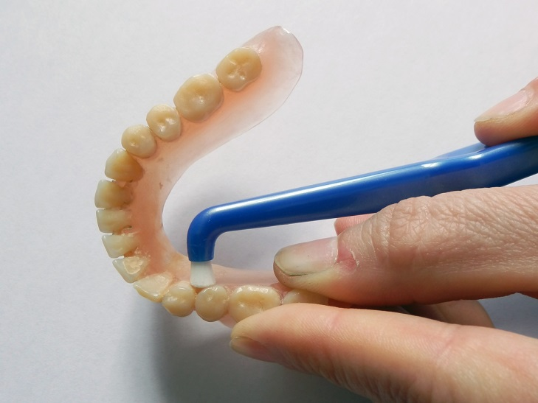
Jednosvazkový zubní kartáček
(vhodný pro čištění těžko přístupných míst)

Cvičení 12.1
Úkol 12.1.1: Match expressions together
ústní | A | 1 | zubní kartáček
dentální | B | 2 | pasta
jednosvazkový | C | 3 | nit
zubní | D | 4 | voda

Cvičení 12.3
Úkol 12.3.1: Match expressions together
různý | A | 1 | kámen
zbytky | B | 2 | čištění
zubní | C | 3 | místo
dásňový | D | 4 | prostora
mezizubní | E | 5 | průměr
krouživý | F | 6 | žlábek
hluboké | G | 7 | jídla
těžko přístupné | H | 8 | pohyb

Úkol 12.3.2: Fill in suitable expressions
- Bakterie a cukry tvoří na našich zubech ____________ __________________.
- Agresívní _______________ poškozují zubní sklovinu.
- Zuby si čistíme dvakrát _______________ tři ______________.
- Tvrdý zubní kartáček může způsobit ________________ na zubech a ______________dáseň.
- Při čištění zubů _____________ zub štětinkami kartáčku směrem ________ dásní.
- Jednosvazkový zubní kartáček používáme na čištění _____________ _______________ ____________ na zubech.
- Dentální nit a mezizubní kartáček používáme k čištění _______________ ______________.
- Mezizubní kartáčky mají různý _______________.
- Na čištění jazyka používáme kartáček s ___________ _____ _____________.

Úkol 12.3.3: Match expressions together
vytvořit | A | 1 | kartáčkem
proříznout | B | 2 | sklovinu
poškodit | C | 3 | dáseň
obrousit | D | 4 | tvar C
ukázat | E | 5 | dentální nit
namotat | F | 6 | zubní kámen
jemně kroužit | G | 7 | správné čištění

Úkol 12.3.4: Describe pictures
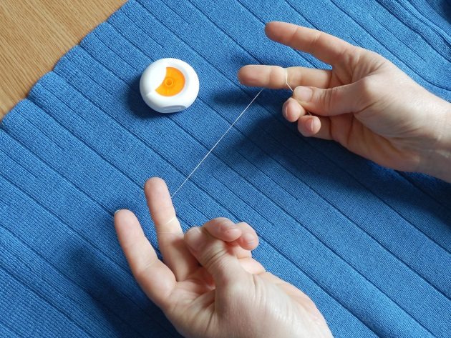 | 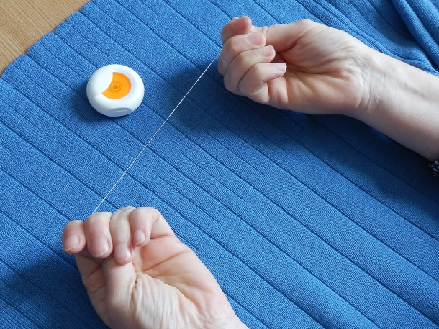
- ________________________________ | - ________________________________
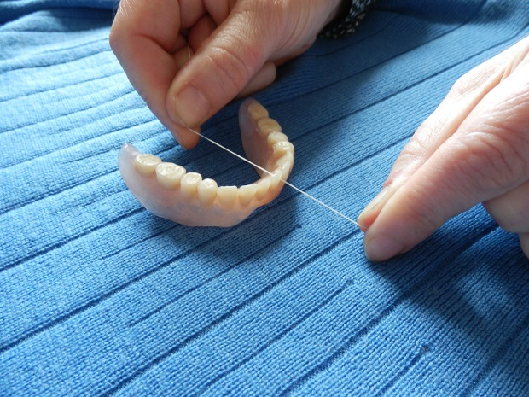 | 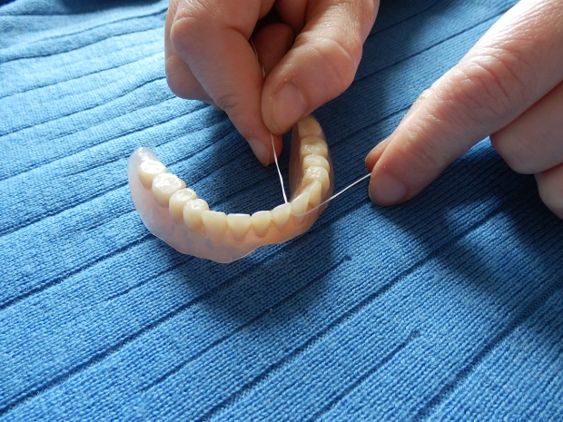
- ________________________________ | - ________________________________
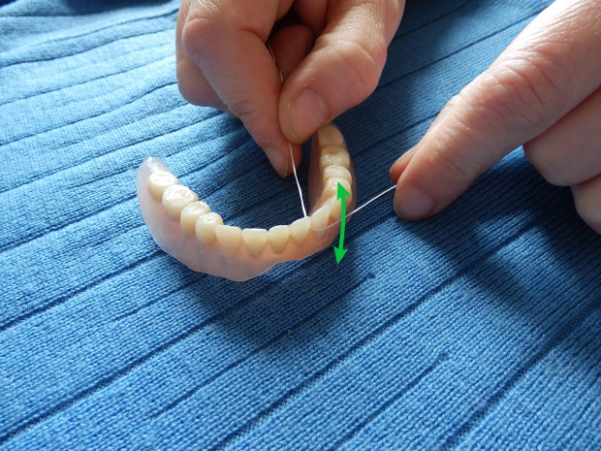
- ________________________________

Úkol 12.3.5: Match sentences together
Kolikrát denně si | A | 1 | nejdříve půl hodiny po jídle.
Používáte při čištění zubů | B | 2 | jak si máte zuby správně čistit.
Zubní pastu používejte | C | 3 | čistíte zuby?
Používejte měkký | D | 4 | i na ošetření dásní.
Ukážu vám, | E | 5 | něco jiného než klasický zubní kartáček?
Nejdůležitější je | F | 6 | nečistěte zuby studenou vodou.
Zuby si čistěte | G | 7 | čistit si zuby před spaním.
Nikdy si | H | 8 | nebo střední zubní kartáček.

